**XU800** *Scheda creata il 18 settembre 2024*

**Descrizione storico-bibliografica**

\***Almanacco per l'agricoltore**. - Anno 1 (1834). – Palermo : [s.n.], 1834. – 1 volume. ((Annuale. - PAL0087919

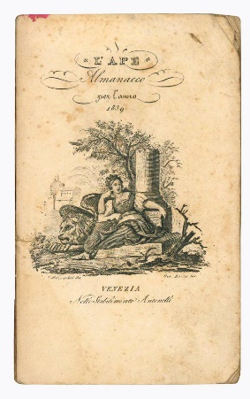L'\***ape** : almanacco per l'anno .... - 1835-1848. - Venezia : dal premiato Stabilimento Antonelli, [1834-1847]. - 14 volumi : ill. ; 13 cm. ((Annuale. - Il complemento del titolo varia, dal 1841: strenna per l'anno. - Il formato varia: dal 1841: 17 cm. - Contiene anche: Giornale per l'anno. - TO00630600

\***Passatempo per le dame.** - Anno 1 (gennaio 1833)-anno 6 (1838). – Palermo : [s.n.], 1833-1838. – 6 volumi. ((Settimanale. - PAL0085298

Soggetto: Passatempi – Periodici femminili – 1833-1838

Il \***postiglione** : giornale politico, e letterario. - Anno 1, n. 1 (2 novembre 1833)-anno 2 (1834). – Palermo : [s.n., 1833-1834. – 2 volumi. ((Periodicità non determinata. - PAL0084438

Soggetto: Letteratura – Periodici – 1833-1834; Politica – Periodici – 1833-1834

Le \***sciocchezze** : almanacco per l'anno .... – 1834. - Modena : Tipografia camerale, [1833?]. – 1 volume ; 13 cm. - MOD1693441

Soggetto: Almanacchi – 1833-1848

Classe: 808.81

**Bibliografia**

Per L’*ape: Il Ricoglitore 4 (1837), nr. 24